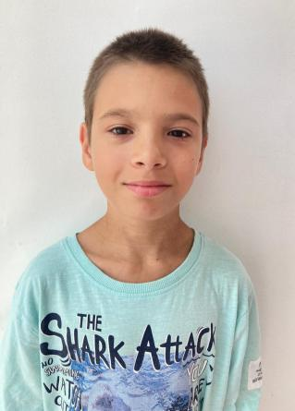

Артем Я.2012 г.р.
Общительный, любознательный, доброжелательный , спокойный . Вместе с братом Димой, который проживает в Центре увлекается спортом .Старательно выполняет поручения.

